 | APP | EXAME DE PAGAMENTO
ADICIONAL DE TEMPO DE SERVIÇO

É a parcela remuneratória mensal devida ao militar, inerente ao tempo de serviço e os acréscimos permitidos por lei, observado o disposto no art. 30 da Medida Provisória 2215/01: “Fica extinto o adicional de tempo de serviço previsto na alínea "c" do inciso II do art. 1º desta Medida Provisória, assegurado ao militar o percentual correspondente aos anos de serviço a que fizer jus em 29 de dezembro de 2000.”

Observações:

a. Conforme o § 1º do art. 8º da Lei nº 13.954, de 16 de dezembro de 2019, é vedada a concessão cumulativa do adicional de compensação por disponibilidade militar com o adicional de tempo de serviço, sendo assegurado, caso o militar faça jus a ambos os adicionais, o recebimento do mais vantajoso; e

b. O tempo passado em órgão de formação da reserva não é computado para fins de adicional de tempo de serviço.

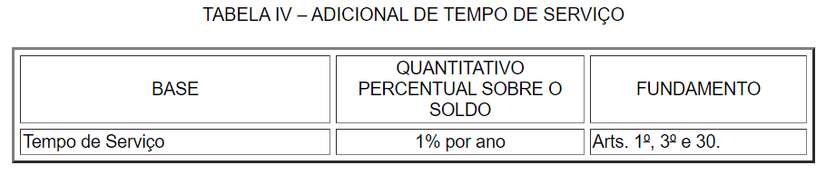
MEDIDA PROVISÓRIA No 2.215-10, DE 31 DE AGOSTO DE 2001.

